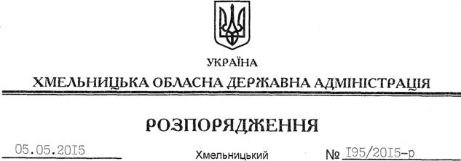

Про припинення права оренди земельної ділянки водного фонду громадянином Вовняком Ф.Й.

На підставі статей 6, 21, 39 Закону України “Про місцеві державні адміністрації”, статей 17, 122, 141 Земельного кодексу України, статей 31, 32 Закону України “Про оренду землі”, розглянувши клопотання громадянина Вовняка Ф.Й., зареєстроване в облдержадміністрації 17.02.2015 за № 99/1039-11-26/2015, та надані матеріали:
1. Припинити шляхом розірвання за взаємною згодою сторін дію договору оренди землі від 28 вересня 2007 року, укладеного між Городоцькою районною державною адміністрацією та громадянином Вовняком Францом Йосиповичем, зареєстрованого у Городоцькому районному відділі ХРФ ЦДЗК 04 жовтня 2007 року за № 040775100487, площею 2,9010 га (кадастровий номер 6821282200:03:038:0001).
2. Департаменту екології та природних ресурсів облдержадміністрації забезпечити укладання угоди про припинення договору оренди земельної ділянки, зазначеної у пункті 1 цього розпорядження, у встановленому законодавством порядку.
3. Контроль за виконанням цього розпорядження покласти на заступника голови облдержадміністрації відповідно до розподілу обов’язків.

Голова адміністрації М.Загородний

вик. Гніда К.В.
тел. 79-41-01
від. РГ – 1 прим.
28.04.15

